Aanwijzing van de Perzische Golf, de Straat van Hormuz en de Golf van Oman tot gevaarlijk doorvaargebied
De ondertekende Partijen gebonden aan het zogeheten “Protocol inzake het dienstdoen in Gevarengebieden” zijn op 9 maart 2026 overeengekomen om;
met ingang van 9 maart 2026 tot en met 23 maart 2026 de Perzische Golf, de Straat van Hormuz en de Golf van Oman aan te wijzen als gevaarlijk doorvaargebied.
Partijen zijn nadien de hierna gemelde Aanwijzingen per heden overeengekomen die gelden tot en met 24 juni 2026. Deze Aanwijzing vervangt de Aanwijzingen die Partijen eerder overeenkwamen op 3, 16, 23 en 30 maart 2026, op 20 en 29 april 2026, op 7 en 13 mei 2026 en 3 en 10 juni 2026.
Perzische Golf
Partijen stellen vast dat de situatie in de Perzische Golf kritiek blijft, hetgeen reden is de aanwijzing van het gebied als gevaarlijk doorvaargebied te verlengen. De oostgrens van de Perzische Golf grenst aan de Straat van Hormuz (zie hierna).
Straat van Hormuz en de Golf van Oman
Partijen hebben gezien de recente incidenten met schepen in de Straat van Hormuz en de Golf van Oman, deze wateren aangewezen als gevaarlijke doorvaargebieden.
De Straat van Hormuz wordt aan de westkant begrensd door een rechte lijn van het vasteland van de Verenigde Arabische Emiraten (25° 43’ N, 55° 48’ O) naar de zuidwestpunt van het eiland Qeshm (26° 32’ N, 55° 18’ O), en vervolgens een rechte lijn van de noordwestpunt van het eiland Qeshm (26° 39’ N, 55° 16’ O) naar het vasteland van Iran (26° 44’ N, 55° 13’ O).

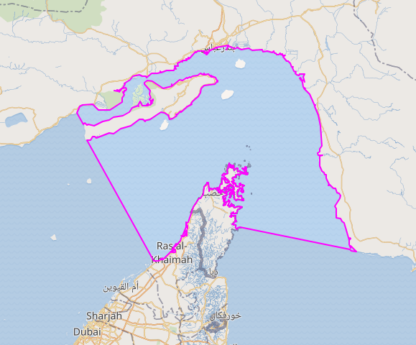
Bron: Wikipedia/OpenStreetMap
De oostgrens van de Golf van Oman is een rechte lijn van het vasteland van Oman, nabij Ras al Hadd, (22° 32’ N, 59° 48’ O) naar het vasteland van Pakistan, nabij Jiwani Tehsil, (25° 01’ N, 61° 44’ O).
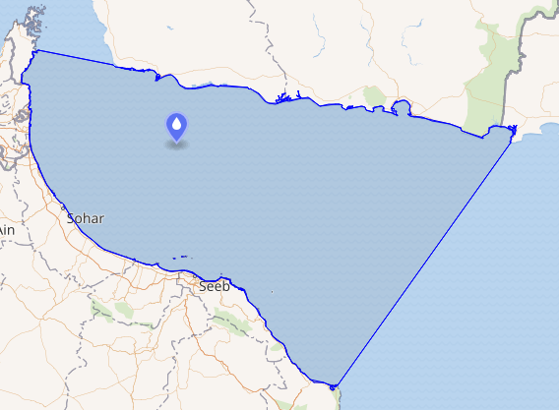
Bron: Wikipedia/OpenStreetMap
De gevolgen van het aanwijzen van een gebied als gevaarlijk doorvaar- of bestemmingsgebied zijn uitgewerkt in het “Protocol inzake het dienstdoen in gevarengebieden”.
Partijen zijn overeengekomen dat in de gevaarlijke doorvaargebieden de volgende aanvullende voorwaarden gelden:
- Zeevarenden die dienstdoen op schepen in de aangewezen gebieden hebben per dag recht op een toeslag van 100% van de daggage volgens de dienstreglementen.
- Aanspraak op de toeslag bestaat voor de dag van aankomst, voor elke volgende dag dat het schip zich in het gebied bevindt en voor de dag van vertrek, met een minimum van vijf dagen, met dien verstande, dat één en dezelfde dag nooit meer dan eenmaal mede telt.
- Partijen informeren zeevarenden die dienst (gaan) doen in de aangewezen gebieden over de arbeidsvoorwaardelijke consequenties, en de gevolgen die varen in deze gebieden kan hebben voor de persoonlijke (financiële) situatie van de zeevarende.
- Zeevarenden hebben het recht om te weigeren te varen, met repatriëring tegen kosten van het bedrijf.
- De aanbeveling is om de beveiligingsmaatregelen te verhogen die gelijk staan aan ISPS Level 3.

Partijen doen de nadrukkelijke oproep niet te varen in de Straat van Hormuz en de Golf van Oman.
Verder benadrukken Partijen dat varen in de territoriale wateren van Iran aanzienlijke sanctierisico’s met zich meebrengen. Partijen ontraden dringend te varen in dit gebied dat partijen aanduiden als een no-go area.

Partijen monitoren de situatie in de regio nauwgezet. Als nieuwe ontwikkelingen in de regio voor Partijen aanleiding zijn om dit besluit eerder dan 24 juni 2026 te wijzigen, dan zullen Partijen direct met elkaar in overleg treden en hun leden hierover informeren.

Rotterdam, 10 juni 2026

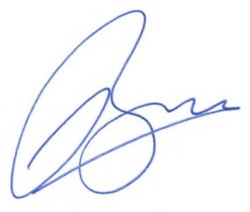

_____________________
De heer M.T.J.J. van den Broek
Nautilus International

`b/a
______________________
De heer J.C. Horvers, namens:
Vereniging van Werkgevers in de Handelsvaart
MARITIME EMPLOYERS' ASSOCIATION NEPTUNE

b/a
_______________________
De heer E. Meijnders, namens:
Sociaal Maritiem Werkgeversverbond
Netherlands Maritime Employers’ Association (NEMEA)

